**Galerie La Ferronnerie**

Brigitte Négrier

40, rue de la Folie-Méricourt

F-75011 Paris +33 (0)1 78 01 13 13

**www.galerielaferronnerie.fr**

Mardi à vendredi : 14h-19h, samedi : 13h-19h

**Membre du Comité Professionnel des Galeries d’Art**

Félix Pinquier

Ouvertures

vernissage le Mardi **29 janvier 2019** de 18h à 21h30

exposition du 29 janvier au 2 mars 2019

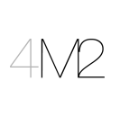

galerie - **Corentin Lespagnol**, 36 rue de la Folie-Méricourt, Paris 11e  
du 29.01.19 au 02.02.19 présentera en vitrine des dessins de **Félix Pinquier**

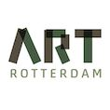

6.02.19 – 10.02.19, stand 46, Van Nelle Fabriek, Rotterdam

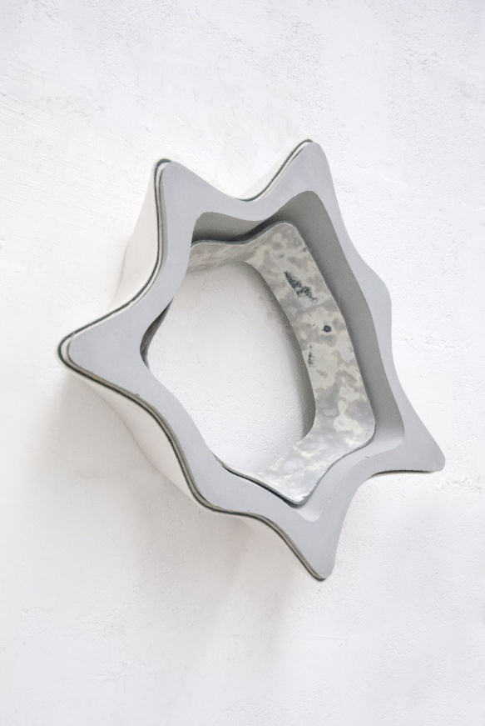 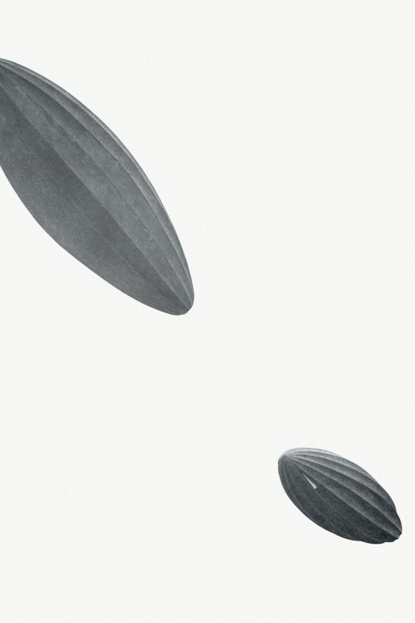

Sans titre, 2018, mixed media, 100x141 cm Séquence, série aérolithe, 2019 crayon 120x80cm

A propos de Félix Pinquier, François Michaud*

‘…Félix Pinquier entretient avec le dessin industriel un rapport subtil fait de citations, d’emprunts, de réinterprétations. Contrairement au travail des designers, il ne cherche pas à faire dire aux objets autre chose que ce qu’ils sont, il ne lisse pas leurs contours, ne cherche pas à donner à une voiture ou à un train, à un taille crayon ou à un presse agrume l’apparence d’une fusée, mais il prélève dans l’histoire des techniques des formes épurées, créations d’ingénieurs en vue de la seule efficacité. Qu’il s’agisse comme ici d’un dirigeable, ou dans d’autres cas d’un rotor, d’une hélice ou d’un engrenage, il les reproduit avec un soin extrême, en deux ou en trois dimensions, révélant ainsi leurs qualités plastiques. Félix Pinquier n’ajoute rien ; les rares modifications qu’il apporte visent toutes à rendre plus homogène et plus abstraite la forme qu’il emploie, tout en lui conservant son caractère reconnaissable. L’aéronef devient aérolithe : un objet volant fossile qui, contrairement aux météores, aurait la qualité d’un galet façonné par la mer, rendu parfait par l’érosion.’

*Conservateur en chef, Musée d'Art Moderne de la Ville de Paris,

Texte in catalogue exposition *Mobile/Immobile*, Archives Nationales, Paris

Etienne Hatt, Artpress, octobre 2013 (extraits)

Félix Pinquier produit des « énigmes sensorielles » qui instaurent le silence pour explorer le

phénomène sonore.

En 2010, *Relâche* clôturait la scolarité de Félix Pinquier dans l’atelier du sculpteur Richard Deacon à l’École nationale supérieure des Beaux-Arts de Paris.La vue partielle de l’exposition montre d’étranges objets épars. En bois, plâtre, ciment, plomb, métal et caoutchouc, ils sont produits par moulage de tubes, tuyaux, entonnoirs, objets industriels et coffrages conçus par l’artiste. Le processus est modulaire, combinatoire et cumulatif. Il vise à créer un répertoire de formes réutilisables dans un même objet ou d’une sculpture à l’autre, parfois dans d’autres tailles ou matériaux. *Dynamo* (2010), moulage en plâtre ici accroché au mur du fond, dérive de *Sonars* (2008), chaine de volumes en carton posés au sol, et sera, ailleurs, tiré en fonte d’aluminium. Les objets n’ont ni statique ni statut définitifs. Ils pourront être posés différemment ou perdre leur autonomie initiale et s’agréger en installation, comme ceux réunis ici par une plate-forme, qui n’est pas un socle mais un espace dans l’espace, un terrain de jeu et d’expérimentation.

Les séries de dessins réalisées depuis lors par Pinquier participent de son travail de sculpteur. Qu’il s’agisse de dirigeables, de brise-lames ou d’hélices, l’artiste choisit ses motifs pour leur volumétrie. Il les dessine d’après des photographies, souvent anciennes, dont, il reprend, dans la série *Aérolithes* (2012), les mises en pages décentrées et les points de vue dynamiques. D’autres dessins combinent plusieurs formes et modes : restitutions hyperréalistes de volumes, schémas tirés des propres sculptures de l’artiste et signes typographiques. La page dessine alors une constellation qui est aussi une syntaxe.

Les oeuvres de Félix Pinquier semblent entretenir un rapport étroit au réel. Celui-ci tient au procédé de l’empreinte et de la copie, mais aussi au rapprochement possible entre ces formes et les objets du quotidien. Dynamo fait penser à une pendule. Ceux que l’artiste appelle ses « objets domestiques » semblent manipulables et utilisables comme les ustensiles ou les meubles qu’ils évoquent…’ ‘... Car Pinquier introduit des perturbations qui interdisent toute fonction à ses objets réduits à des simulacres ou à des machines absurdes héritières des oeuvres mécanomorphes de Marcel Duchamp et Francis Picabia.

**A venir à la galerie**

6.03.19 > 13.04.19 Corentin Lespagnol, Silvana Reggiardo, Jacqueline Taïb

photographie, dessins

**ART Fair**

28.03.19 - 31.03.19 cid:image015.jpg@01D4B00D.719BB400I Le Carreau du temple I Paris

Anaïs Lelièvre, artiste en focus

**Hors les murs**

Félix Pinquier

16.01.19 > 29.04.19 *Mobile / Immobile*, commissaires : Hélène Jagot, François Michaud,

avec Ai Weiwei, Alain Bublex, Caroline Delmotte, Catherine Poncin, Claire Chevrier, Clive Lamming (Coll.), Elinor Whidden ... Hans Haacke, Le Corbusier ... Archives Nationales, Paris

Anaïs Lelièvre

9.11.18 > 19.12.18 *Stratum/s,* Galerie G, La Garde

20.11.18 > 15.02.19 Installation *Caryopse, Verrières-le-Buisson, SPaCe, Paris - Saclay*

Sanna Kannisto

19.01.19 > 20.01.19 screening *Orchid bee males*, in salon Lire la nature, Musée de la Chasse et de la Nature, Paris

8.09.18 > 6.01.19 *Endangered Species* - Artists and Biodiversity, [Whatcom Museum](https://www.whatcommuseum.org/exhibition/endangered-species/), Bellingham, USA

10.11.18 > 13.01.19 *Considering Finland*, [Kunstverein Ludwigshafen](http://www.kunstverein-ludwigshafen.de/ausstellungen/vorschau/zeitgenössische-finnische-kunst), Mannheim, Germany

Soizic Stokvis

21.09.18 > 26.01.2019 *Something/Around*, Centre d’art [la Vigie](http://lavigieartcontemporain.unblog.fr/actualites/), Nîmes

Février 2019 Intervention dans l’espace public, Ivry sur Seine

Michèle Cirès-Brigand

17.11.18 > 8.01.19 *Des artistes et des abeilles,*commissaire Martine Mougin,

avec Jeroen Eisinga, Michel Aubry, Martine Mougin, Erik Samakh, Patrick Tosani, Yves Trémorin… Topographie de l’art, Paris